2018 年下半年全国计算机等级考试报名费网上缴费通知

一、网上缴费对象
本次网上缴费仅限于学校集体网上报名期间已报名的学生。

二、报名费缴费时间
第一阶段：6 月 21-22 日；第二阶段：6 月 25-30 日。每天缴费时段为 7:30-22:00。

三、报名费缴费网址
集体报名学生报名费缴费快速登录网址为：http://218.
    - /NCRE_EMS/FastLogin.aspx（推荐使用火狐、谷歌，
IE9 及以上版本的浏览器登录）。

四、网上缴费注意事项
      - 集体报名学生要在规定时间内登录以上网站进行网上缴费，逾期未缴费的学生视为放弃本次报名。
      - 网上缴费时可通过支付宝或首信易支付平台支付报名费，缴费成功即完成本次考试报名。
      - 考生支付成功后，如发现报名还未成功（网上报名状态），不要重复缴费，请点击“更新支付”按钮查看。
五、报名费网上缴费步骤

- 登录报名费缴费快速登录网址：http://218.94.50.1
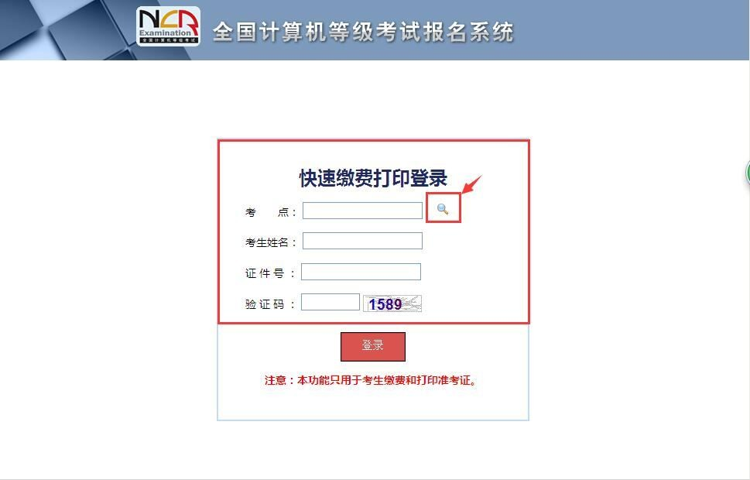
2/NCRE_EMS/FastLogin.aspx。选择考点（320033 河海大学），输入考生姓名、证件号和验证码，点击登录。

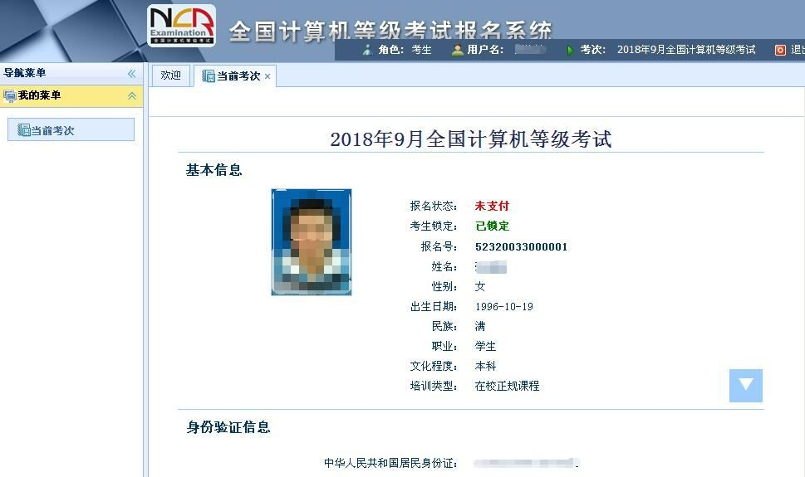
- 核对所有报名基本信息，包括姓名、身份证号、照片和报考科目等。

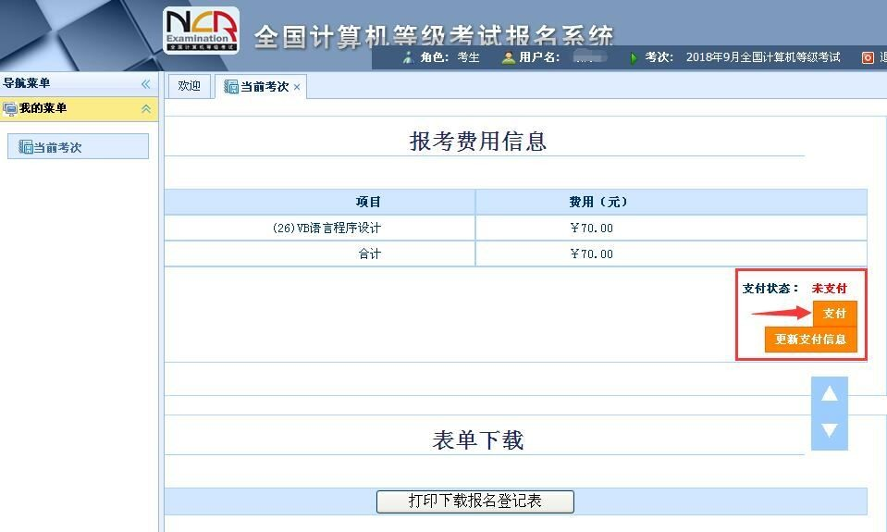
- 信息核对无误后，点击“支付”，选择支付方式进行支付。
- 支付页面如图
